Классный час «Государственные символы России, Красноярского края, Енисейского района»
Цель: Воспитание чувства патриотизма, любви к Родине, к родному краю.
Задачи:
- дать основные понятия о символах государства, объяснить их символику;
- воспитывать у детей чувство гордости и уважения к своей стране.
Оборудование:
- Интерактивная доска.
- Презентация «Государственные символы России»
- Плакаты с изображением символов России.
Вступительная часть – 1-2 слайды
- Дорогие ребята! Наш классный час посвящен государственной символике.
- Страна наша огромна. Она протянулась далеко с запада на восток и с севера на юг. Как и у каждого государства, у России есть свой герб, флаг, гимн.
Герб России. 3 слайд (По гиперссылке - переход к тексту о гербе)
Герб - это главный символ любого государства.
Герб России – это двуглавый Орёл, на фоне красного щита, на своих мощных крыльях взмывающий над страной. Более 400 столетий он олицетворял нашу державу. Немного найдётся в мире таких долговечных гербов!
Орёл – это символ непобедимости и силы, чтобы все знали что Россия – сильная страна. Но почему у орла две головы? Двуглавый орёл, охраняя государство, смотрит и на запад , и на восток. Корона на голове орла – символ законности, означающий, что страна живёт по законам чести и справедливости. В одной лапе орла скипетр – это символ власти, а в другой лапе – золотой шар, который называют «держава». Держава – символ могущества страны.
Уже давно не правит страной царь, но корона, скипетр и держава напоминают нам о том, что Россия – древняя и могучая страна. В центре герба ещё один герб- герб Москвы. Почему? Москва - столица России.
На груди орла щит с изображением всадника – святой воин Георгий Победоносец копьём поражает змея. Ужасный чёрный змей – это символ зла. Он повержен героем. Верный конь воина топчет дракона копытами. Герб России символизирует красоту, справедливость, победу добра над злом.
Государственный флаг - 4слайд (По гиперссылке - переход к тексту о флаге)
Государственный флаг, как и герб, является символом государства.
Под флагом сражаются за независимость своей страны воины, его поднимают во время спортивных побед, вывешивают во время праздников.
У России флаг трёхцветный. Какие это цвета и что они обозначают?
Белый цвет - это цвет мира. Он говорит о миролюбии нашей страны. Синий цвет - это вера, верность. Народ любит свою страну, защищает её, верен ей. Красный цвет - цвет силы. Это цвет крови, пролитой за Родину и её независимость.
Отцом российского флага историки считают императора России Петра I. Он сам нарисовал образец знамени для торговых судов ещё в 1705 году.
Гимн России - 5 слайд (прослушивание записи гимна - щелчок по значку)
Гимн – в переводе с греческого языка – «торжественная песнь».
У каждого государства есть свой гимн. В гимне проявляется величие страны, так как в нём, обычно, рассказывается о славных страницах истории государства, о его исторической судьбе и его предназначении.
Гимн – это главная песня нашей страны, прославляющая свою страну.
Мы – россияне – должны знать его, подпевать, когда он звучит и слушать его стоя, показывая этим самым уважение к нашей стране и нашему правительству.
Закрепление материала - 6 -7 слайды
-Что вы узнали о символах России?
- Как называется наша Родина?
- Какие символы страны вам известны?
- О каких символах страны идёт речь:
1. Прикреплённое к древку или шнуру полотнище определённого цвета или нескольких цветов. (Флаг)(Гиперссылка на правильный ответ)
2. Эмблема государства, города, сословия, рода, изображаемая на флагах, монетах, печатях, государственных и других документах. (Герб)(Гиперссылка на правильный ответ)
3. Торжественная песня, принятая как символ государственного или социального единства. (Гимн) (Щелчок по звуковому значку – зазвучит гимн России)
Работа в парах - 8 слайд
1. Кого историки считают основателем российского флага? (гиперссылка на правильный ответ)
2. Какие цвета у флага России? (гиперссылка на правильный ответ)
3. Что обозначает каждый цвет на флаге? (гиперссылка на правильный ответ)
4. Как надо относиться к символам своей страны?
Кроссворд «Символика России» - 9 слайд (Вопросы открываются с помощью гиперссылок на цифровой полоске, а ответы появляется по щелчку - после каждого вопроса.)
1. Золотой шар с крестом наверху. (Держава)
2.Птица, изображённая на российском гербе. (Орёл)
3. Имя воина, изображённого на гербе России и города Москвы. (Георгий)
4.Как иначе называется флаг? (Знамя)
5.Какой цвет имеет средняя полоса на флаге России? (Синий)
6.Жезл – символ власти – это …(Скипетр)
7.Как называют воина, который сражается на коне? (Всадник)
8.Сколько голов у орла на гербе России? (две)
9.Столица нашей Родины. (Москва)
10.Торжественная песня – символ государства. (Гимн)
11.Какого цвета щит на гербе России? (Красного)
Заключительная часть.
-Ребята, вы хорошо справились с заданиями. Помните, что каждый гражданин должен знать символы своей страны и помнить историю их появления.

Презентация №2 (Слайд 1,2)
Ведущий 2.
Я приглашаю в гости вас
В любимый край родной.
Недлинным будет наш рассказ,
Но все-таки с душой.
Про Красноярский край скажу,
Про родину мою.
И всем на свете покажу,
Как я ее люблю.
Рогозникова Полина, 13 лет г.Красноярск

Исторические сведения (Ученик)
(Слайд 3)
Заселение территории Енисейского края происходило по доли не Енисея с юга на север. Первыми обитателями были представители монголоидной расы, что подтверждается исследованиями остатков черепа монголоида, найденных на палеонтологической стоянке Афонтова гора (территория города Красноярска). Первые сведения о появлении русских на Енисее относятся к периоду путешествии поморов вдоль берегов «студеного моря». Однако широкое заселение Приенисейского края происходило на общем фоне присоединения Восточной Сибири к Русскому государству в конце XVI-первой трети XVII веков. Главной целью землепроходческого движения в Сибирь была пушнина – важнейшая валютная статья дохода. Многие Енисейские селения были основаны казаками и монахами, пришедшими в этот «дикий край»
В 1619 году был поставлен Енисейский острог (ныне город Енисейск), который более 150 лет был товарораспределительным и ремесленным центром Восточной Сибири. Для защиты с юга подступов к Енисейску и водному пути были основаны другие остроги, получившие названия Красноярской засечной черты. Казак Андрей Дубенский со своим отрядом в 1628 году основал острог Красный Яр, как опорный пункт для закрепления русских на среднем Енисее. Слово «Красноярск» возникло путем пословного перевода названия места на берегу Енисея – Кызыл-Джар, принадлежащего тюркскому племени каченцев, живших здесь еще до прихода русских. Кызыл означает «красный», а Джар – «яр». С первых дней Красноярску пришлось с оружием и дипломатией утверждать свое существование в вооруженной борьбе с киргизскими князьями, которая закончилась только в конце XVII века. Статус города Красноярск получил в 1690 году, когда Сибирь была окончательно присоединена к России.
С проведением Московского (Сибирского) тракта в середине XVIII века открывается новый этап заселения и развития Приенисейского края. Во много раз ускорилась доставка товаров из европейской России на Восток, Активизировалась торговля. Усилился поток вольных переселенцев в Минусинский, Ачинский и Красноярский округа, как наиболее благоприятные для земледелия. В начале XVIII века развиваются города Красноярск, Ачинск, Канск, Минусинск.
Печально знаменитый великий сибирский каторжный путь – Московский тракт, протянувшийся на многие тысячи километров от столицы России до Дальнего Востока, прошел через Красноярск. Но задолго до этого город на Енисее стал местом российской ссылки. Еще с XVII века военный гарнизон Красноярского острога активно пополнялся за счет проштрафившихся «служилых людей» из европейской России, которым каторгу, а то и смертную казнь заменяли ссылкой в отдаленные остроги – крепости. К конце XIX века ссыльные в Красноярске составляли 23% населения. Кроме уголовных преступников в красноярской ссылке находились также «узники совести». Сначала это были староверы, потом декабристы, потом активисты первых социальных кружков, а также участники польских восстании 1830-1831 гг., позже марксисты, среди которых был В.Ульянов-Ленин, Ф.Дзержинский, И.Джугашвили-Сталин. В XX веке «Каторжная история» продолжалась с созданием на территории края одного из центров ГУЛАГа.
28 февраля 1917 года в Красноярске стало известно о свержении царского самодержавия. После известных октябрьских событий была установлена советская власть, но уже в июне 1918 года она пала, вследствие восстания Чехословатского корпуса и военных действий Белой армии. В начале 1920 года советская власть была восстановлена, при непосредственном участии сибирских партизан.
Далее Красноярский край, как и вся Россия, пережили голод и разруху, период НЭПа, массовые коллективизации. В 30-е годы началось активное освоение Енисейского севера.
В 1934 году образован Красноярский край, в который входили Эвенкийский автономный округ и Таймырский (Долгано-Ненецкий) автономный округ, а также Хакасская автономная область, которая находилась в составе края до 1992 года.

Символы Красноярского края
(Слайд 4)
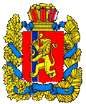
Герб Красноярского края является символом Красноярского края. Герб представляет собой изображение: в червленом поле поверх лазоревого смещенного вправо и тонко окаймленного золотом столба, - золотой лев, держащий в правой передней лапе золотую лопату, а в левой – золотой серп. Щит увенчан пьедесталом с орденскими лентами, окружен золотыми дубовыми листьями и кедровыми ветками, соединенными голубой лентой. Допускается воспроизведение герба Красноярского края в одноцветном варианте.
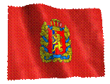
(Слайд 5)
Флаг Красноярского края является государственным символом Красноярского края. Флаг представляет собой прямоугольное красное полотнище, посредине флага расположен герб края. Высота изображения герба составляет 2/5 высоты полотнища. Отношение ширины полотнища к длине 2/3.

Руководители Красноярского края.
(Слайд 6)
В. Толоконский - губернатор Красноярского края
А.В.Усс – председатель Законодательного собрания Красноярского края

Географическое положение, площадь территории, численность и состав населения
(Слайд 7)
Красноярский край расположен в основном в пределах Восточной Сибири, в бассейне реки Енисей. Вдоль левого берега Енисея располагается низменная долина, а вдоль правого – Среднесибирское плоскогорье, высота которого достигает 500-700 метров выше уровня моря. На севере края омывается Карским морем и морем Лаптевых. Протяженность территории от севера до горных районов Южной Сибири почти 3000 км. На Востоке край граничит с республикой Саха (Якутия) и Иркутской областью, на юге – с республикой Тува и с республикой Хакасией, на западе с республикой Алтай, Кемеровской и Томской областями, а также с Ханты-Мансийским и Ямало-Ненецким автономными округами. На территории края в окрестностях озера Виви (Эвенкия) расположен географический центр России.
Площадь территории Красноярского края составляет 2339,7 тыс.кв.км., 13,6% территории всей страны.
В крае проживает 3015,3 тыс.человек или 2,1% населения РФ. Средняя плотность населения края в 4 раза ниже, чем в РФ и составляет 1,3 человека на 1 кв.км.

Климат и природные ресурсы.
Климат Красноярского края резко континентальный, характерны сильные колебания температур воздуха в течение года. На территории края выделяются три климатических пояса: арктический, субарктический и умеренный. Средняя температура января -46°С на севере и -18°С на юге, в июле соответственно +10°С, +20°С. В среднем в год выпадает 316 мм осадков, основная часть летом.
(Слайд 8, 9) Растительность края богата и разнообразна. 45% территории края покрыта лесами. На территории края произрастает более 450 видов растений, в том числе промышленно-ценных видов. Более 50% лесов края приходится на лиственницу, около 17% на ель и пихту, 12% на сосну и более 9% на кедр. На 88% леса состоят из хвойных пород, в том числе 30% кедровые.
(Слайд 10-14) Животный мир края разнообразен и уникален (342 вида птиц и 89 видов млекопитающих, среди последних наиболее значительной является популяция северного оленя, насчитывающая 600 тыс. голов). В арктической пустыне живут белый медведь, нерпа, морж, тюлень. В тундре – заяц-беляк, северный олень, песец, лемминг, белая сова, тундровый лебедь, куропатка, лисица, краснозобая казарка. В приенисейской тайге – бурый медведь, кабарга, соболь, колонок, росомаха, рысь, выдра. В южной тайге встречаются марал, косуля, барсук, крот, перепелятник, филин, седой и белоспинный дятел, зяблик. Славится соболиными угодьями горная тайга Саян. В высокогорьях Саян встречаются такие редкие млекопитающие, как красный волк, снежный барс, горный козел, горный баран. Из птиц – алтайский улар, горный дупель, сибирский горный вьюрок, краснозобый дрозд. В северных районах края насчитывается около 60 видов рыб. Из сиговых промысловое значение имеют муксун, омуль, ряпушка, корюшка, нельма.
(Слайд 15) Красноярский край относится к благополучным по обеспеченности водными ресурсами регионам России. На территории края расположена естественная транспортная система состоящая из хорошо развитой речной сети. Это, прежде всего, крупнейшая в России речная система Енисея и его притоков (Ангара, Подкаменная Тунгуска и Нижняя Тунгуска), а также реки Пясина, Таймыра, Хатанга, впадающие в Карское море и море Лаптевых. С юга на север по территории края протекает одна из крупнейших рек мира – Енисей. Общая длина реки составляет 4092 км. Общая численность озер составляет 323 000, или более 11% от их количества в стране. В южной части края находится комплекс озер с минеральными водами и лечебными грязями. Одно из самых известных – озеро Тагарское. В Балахтинском районе края находится знаменитое Кожановское месторождение углекислых вод, которое относится к типу вод таких известных курортов, как Дарасун и Кисловодск. Рядом с источником расположен крупный курорт Красноярское Загорье.
Красноярский край является одной из наиболее обеспеченных природными ресурсами территорий России. Природные запасы края являются основой инвестиционной привлекательности региона и базой последующего его развития. В крае открыть более 6000 месторождений различных видов полезных ископаемых. По хозяйственному назначению полезные ископаемые подразделяются на следующие группы: топливные (энергетические), металлургические и химические. В крае находится 70% запасов угля России, также сосредоточенны основные российские запасы платины, медноникелевых руд, исландского шпата. По добыче золота край занимает одно из первых мест в стране (месторождение Олимпиадинское). На территории края находятся крупные месторождения свинца, апатитов и нефелитов, молибдена, меди, титано-магниевых руд, магнетитов, сурьмы, талька, графита и д.р. В красноярском крае разведано 25 месторождений нефти и газа. Большим преимуществом края является то, что эти природные ископаемые, как правило, залегают рядом и могут разрабатываться одновременно.

Культура и отдых Красноярского края
(Слайд 16-18)
Красноярский край в начале 21 века – это край культурных и спортивных традиций: 9 профессиональных театров, 41 музей, академический и симфонический оркестр, знаменитый на весь мир Государственный ансамбль танца Сибири им. М.Годенко (Слайд 19), уникальный Международный фестиваль мировой музыки «Саянское Кольцо», которое проходит летом на юге края в Шушенском районе, традиционный фестиваль «Джаз на Енисее», Международный музейный биеннале.
Красноярский край – это родина писателя Виктора Петровича Астафьева, певца Дмитрия Хворостовского, актера Иннокентия Смоктуновского, художников Василия Ивановича Сурикова (Слайд 20, 21), М.Поздеева, Т.Ряннеля и хореографа М.Годенко.
Красноярский край также можно назвать спелеологическим царством. Пещеры Красноярья отличаются рекордными параметрами, необычной экзотикой гротов, подземными озерами, реками. В распоряжении любителей и исследователей живой природы находится три государственных природных заповедника, национальный парк и эколого-этнографический заказник, 22 государственных природных заказника, 5 заповедников (самый известный «Столбы» (Слайд 22-23)).
В красноярском крае есть все для активного отдыха: горнолыжные трассы (Слайд 24-25), расположенные в живописных районах края, реки Мана, Сисим, Ус, по которым возможны сплавы различной категории, рыбалка и виндсерфинг на великолепных озерах, таежная охота.
В последнее время широкое развитие получило Нижнее приангарье. Крупнейшим объектом строительства этого инвестиционного проекта является Богучанская ГЭС. (слайд 26, 27).

Несколько слов о малой родине
С чего начинается Родина?
С заветной скамьи у ворот,
С той самой берёзки, что во поле,
Под ветром склоняясь, растёт.
А может, она начинается
С весенней запевки скворца.
И с этой дороги просёлочной,
Которой не видно конца...
(М. Матусовский)
Специалисты Территориального органа Федеральной службы
по Красноярскому краю проанализировали принятые в прошлом году краевыми законодателями нормативные документы и готовы рассказать
о муниципально-территориальном устройстве Красноярского края
на начало 2015 года.
В нашем регионе насчитывается 44 муниципальных района
и 17 городских округов. В них существуют 27 городских и 488 сельских поселений, 3 межселенных территории, 23 города, 29посёлков городского типа (п.г.т.), 1702 сельских населённых пункта (с.н.п.).
Историческая справка:
В сельской местности Красноярского края в 1979 году существовало 1786 с.н.п., в 1989 г. - 1708, в 2002 г. - 1649, в 2010 г. - 1700. В городской местности в 1979 г. насчитывалось 17 городов и 47 п.г.т., в 1989 г. - 22 города и 45 п.г.т., в 2002 г. - 25 городов и 46 п.г.т., в 2010 г. - 23 города и 40 п.г.т.

ГЕРБ ЕНИСЕЙСКОГО РАЙОНА

Дата принятия: 15.09.2009
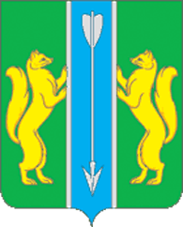
В зеленом поле - лазоревый столб, узко окаймленный серебром, обремененный опрокинутой стрелой того же металла и поддерживаемый по сторонам золотыми восстающими соболями.
Обоснование символики:
Герб Енисейского района отражает его географические, исторические и природные особенности.
Енисейский район расположен почти в центре Красноярского края. Он протянулся на 400 километров с юга на север, по правобережью, и левобережью Енисея от устья р. Ангары.
История освоения и заселения Енисейского района началась в конце XVI начале XVII веков. Продвижение русских служилых людей шло преимущественно водно - волоковым путём. Постепенно, Енисейский район становится очагом земледелия и ремесла в регионе. Золотая лихорадка, разразившаяся в Енисейской тайге, превратила район в базу снабжения приисков хлебом, фуражом, оборудованием. В конце XIX века был построен Обь - Енисейский канал, соединивший Обь и Енисей кратчайшим путём для перевозки грузов из европейской части России в Восточную Сибирь и обратно.
Основная транспортная артерия района - Енисей. Во время весенне-летней распутицы сплав по реке самый дешёвый и простой способ добраться до многих населённых пунктов района. Поэтому в районе развиты все виды деятельности связанные с рекой.
Енисейский район богат таёжными ресурсами, что способствует развитию охоты, сбора дикоросов, и т. д. "Главная река района Енисей символически представлена в гербе лазурным столбом. Расположение столба в середине герба - аллегория на расположение земель района по обеим сторонам Енисея.
Соболи и стрела - заимствованы из печати Енисейского острога на грамоте 1671 года. В Царском Титулярнике, изданном в 1672 году, впервые приводится герб Сибири (царя Сибирского), на котором изображены лук со стрелами и два соболя. Соболи и стрела на гербе Енисейского района - символ связи с прошлым. Стрела в гербе Енисейского района направленная вниз - символ мира.
Зеленый цвет символизирует весну, здоровье, природу, плодородие. Кроме того, зелень символизирует природный парк "Сымский" расположенный на территории Енисейского района. В этом месте сохранились обширные боры - беломошники, среда обитания редких и хозяйственно ценных видов животных.
Лазурь - символ возвышенных устремлений, искренности, преданности, возрождения.
Серебро - символ совершенства, благородства, чистоты, веры, мира.
Золото - символ высшей ценности, величия, великодушия, богатства.
Флаг Енисе́йского муниципального района Красноярского края Российской Федерации.
«Прямоугольное полотнище с отношением ширины к длине 2:3, состоящее из трёх вертикальных полос — зелёной, голубой с узкими белыми краями и зелёной, в соотношении 2:1:2. В середине голубой полосы изображена направленная вниз белая стрела, а на зелёных полосах изображены два, стоящие навстречу друг к другу жёлтых соболя, опирающиеся на белые края, синей полосы».

Обоснование символики[
Енисейский район расположен почти в центре Красноярского края. Он протянулся на 400 километров с юга на север, по правобережью, и левобережью Енисея от устья реки Ангары.
История освоения и заселения Енисейского района началась в конце XVI начале XVII веков. Продвижение русских служилых людей шло преимущественно водно-волоковым путём. Постепенно, Енисейский район становится очагом земледелия и ремесла в регионе. Золотая лихорадка, разразившаяся в Енисейской тайге, превратила район в базу снабжения приисков хлебом, фуражом, оборудованием. В конце XIX века был построен Обь-Енисейский канал, соединивший Обь и Енисей кратчайшим путём для перевозки грузов из европейской части России в Восточную Сибирь и обратно.
Основная транспортная артерия района — Енисей. Во время весенне-летней распутицы сплав по реке самый дешёвый и простой способ добраться до многих населённых пунктов района. Поэтому в районе развиты все виды деятельности связанные с рекой. Енисейский район богат таёжными ресурсами, что способствует развитию охоты, сбора дикоросов, и т. д.
Главная река района Енисей символически представлена на флаге голубой полосой. Расположение голубой полосы между двух зелёных — аллегория на расположение земель района по обеим сторонам Енисея.
Соболи и стрела — заимствованы из печати Енисейского острога на грамоте 1671 года. В Царском Титулярнике, изданном в 1672 году, впервые приводится герб Сибири (царя Сибирского), на котором изображены лук со стрелами и два соболя. Соболи и стрела на флаге Енисейского района — символ связи с прошлым. Стрела на флаге Енисейского района направленная вниз — символ мира.
Зелёный цвет символизирует весну, здоровье, природу, плодородие. Кроме того, зелень символизирует природный парк «Сымский» расположенный на территории Енисейского района. В этом месте сохранились обширные боры — беломошники, среда обитания редких и хозяйственно ценных видов животных.
Голубой цвет (лазурь) — символ возвышенных устремлений, искренности, преданности, возрождения.
Белый цвет (серебро) — символ совершенства, благородства, чистоты, веры, мира.
Жёлтый цвет (золото) — символ высшей ценности, величия, великодушия, богатства.
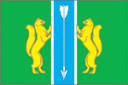

1 2 3 4 5 6 7 8 9 10 10 11 |  |  |  |  |  | 1 |  | 2
 |  |  |  |  | 3
 | 4
 |  |  |  |  |  |  |  |  |  |  | 5
 |  |  |  | 6 |  | 7 |  |  | 8 |  |  | 11
 | 9
 |  |  | 10

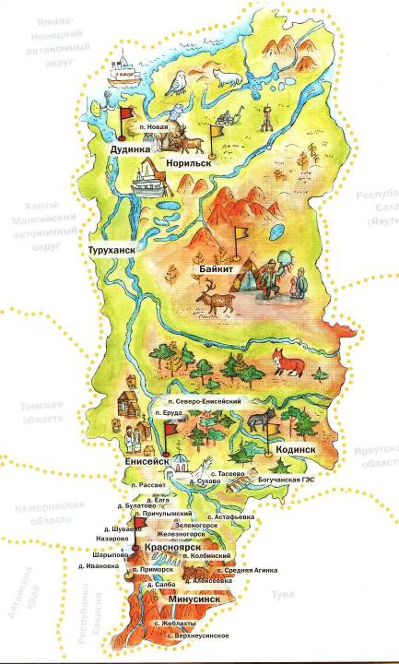

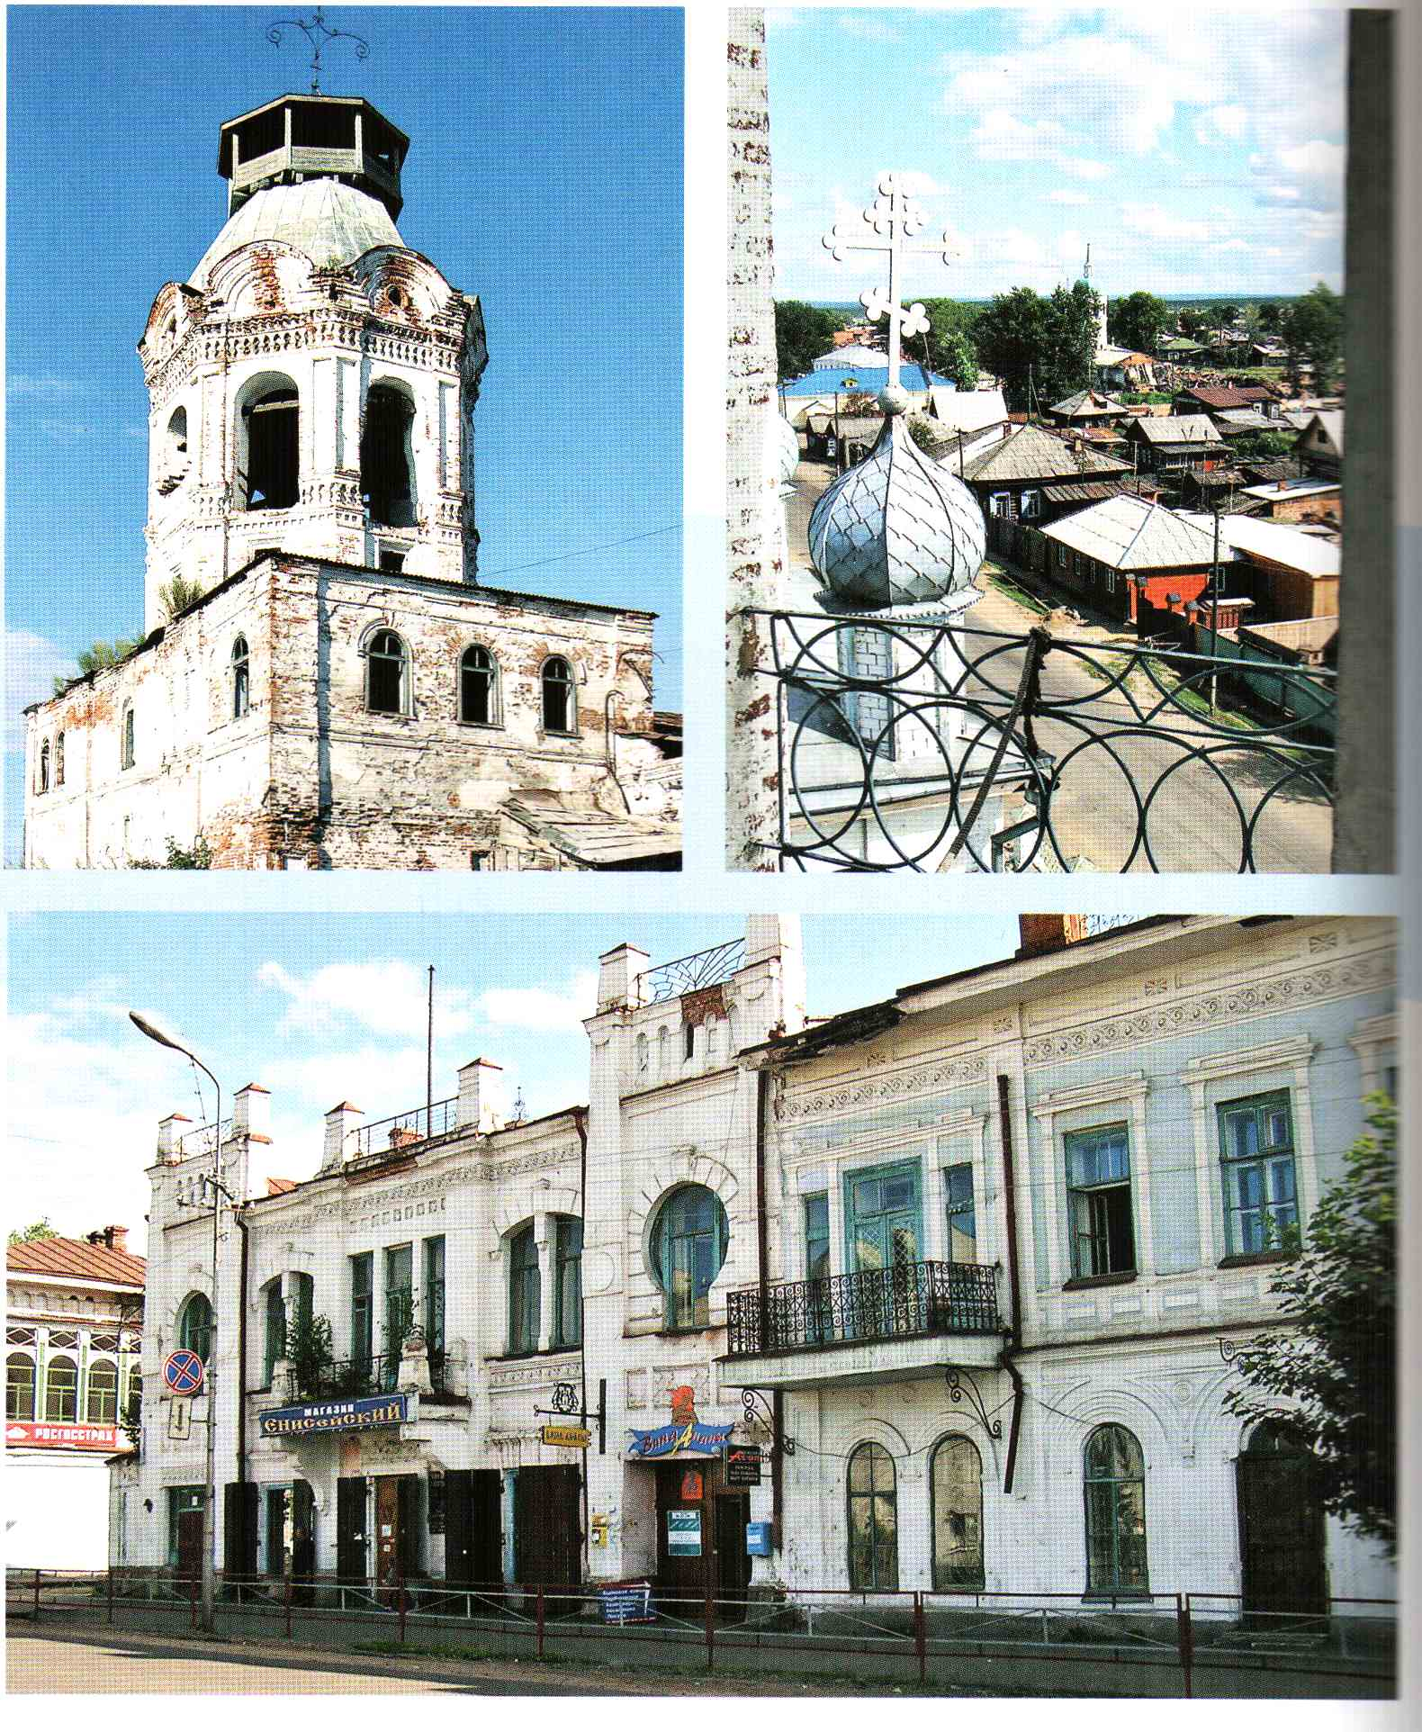Енисейск

г. Енисейск

